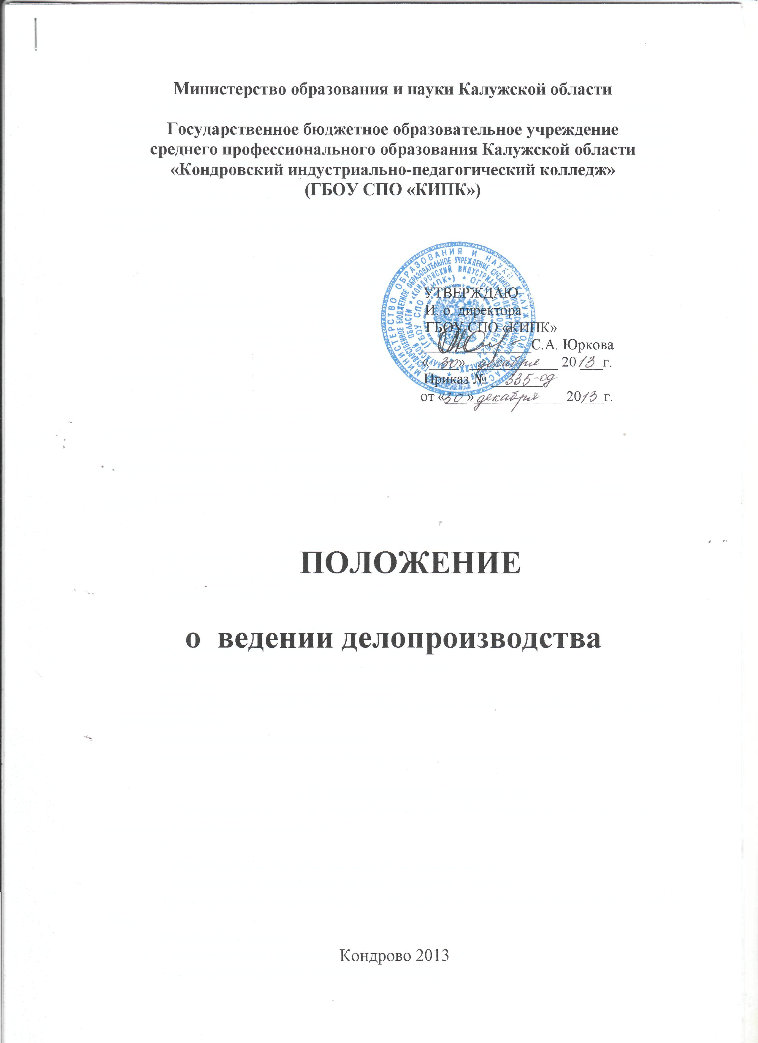
Министерство образования и науки Калужской области
1. 0бщие положения
1.1. Данное Положение разработано в соответствии с Законом РФ «Об образовании», Типовым положением об образовательном учреждении среднего профессионального образования, ГОСТом Р 6.30-2003, Уставом ГБОУ СПО «КИПК», письмом Минобразования России от 17.04.2002 № 03-21 ин/26-03 «Об изготовлении печатей с воспроизведением Государственного герба РФ».
1.2. Положение регламентирует организацию и порядок делопроизводства в колледже, хранения и применения печати с воспроизведением Государственного герба РФ, других видов печатей и штампов.

2. Цели и задачи делопроизводства
2.1 Цели:
- документационное обеспечение деятельности колледжа;
- отражение в документах ее индивидуальности;
- обеспечение соответствия документального оформления действующему законодательству и организационно - правовым нормам на основе использования современной техники и автоматизации.
2.2. 3адачи:
- создание базы для грамотного составления, оформления, хранения официальных документов;
- обеспечение хранения и применения печати с воспроизведением Государственного герба РФ в соответствии с нормативными требованиями;
- повышение уровня текстовой управленческой культуры администрации, работников.

3. Принципы делопроизводства
- доступность учетных данных;
- своевременность первичной обработки информации;
- систематизация документов колледжа.

4. Функции делопроизводства
- документирование управленческой деятельности;
- документирование трудовых правоотношений;
- обработка и перемещение документов;
- регистрация документов, обеспечение документной информации, учёт и анализ документооборота;
- контроль исполнения документов;
- компьютерное изготовление, копирование и размножение документов.

5. Классификация документов
5.1. Организационно - правовые документы (обеспечивают организационно -правовую деятельность колледжа)
- Устав;
- Свидетельство о государственной регистрации права;
- Свидетельство о постановке на учёт в налоговом органе;
- Свидетельство о внесении записи в Единый государственный реестр юридических лиц;
- Технический паспорт;
- Свидетельство о государственной аккредитации;
- Лицензия на образовательную деятельность;
- Приказы и распоряжения директора колледжа;
- Учетная политика;
- Коллективный договор;
- Правила внутреннего трудового распорядка колледжа;
- Положение об оплате труда и порядке выплат компенсационного, стимулирующего характера и премирования работников ГБОУ СПО «КИПК»;
- Положение об общем собрании трудового коллектива;
- Положение о Попечительском совете колледжа;
- Положение о порядке формирования, зачисления и расходования средств от приносящей доход деятельности;
- Положение об организации работы по охране труда и обеспечению безопасности образовательного процесса в ГБОУ СПО «КИПК»;
- Положение о комиссии по охране труда в ГБОУ СПО «КИПК»;
- Положение о комиссии (уполномоченном) по социальному страхованию ГБОУ СПО «КИПК»;
- Положение об обработке и защите персональных данных ГБОУ СПО «КИПК»;
- Положение о конфликтной комиссии;
- Положение о приемной комиссии;
- Правила приема в ГБОУ СПО «КИПК»;
- Положение о Доске почета работников ГБОУ СПО «КИПК»;
- Положение о повышении квалификации преподавателей;
- Положение о библиотеке;
- Положение о студенческом самоуправлении ГБОУ СПО «КИПК»;
- Положение о выборах председателя Совета студенческого самоуправления ГБОУ СПО «КИПК»;
- Положение о промежуточной аттестации обучающихся;
- Положение о проведении государственной итоговой аттестации по образовательным программам среднего профессионального образования;
- Положение об организации государственной итоговой аттестации выпускников;
- Положение о формах, периодичности и порядке текущего контроля успеваемости обучающихся ГБОУ СПО «КИПК»;
- Положение об утверждении порядка и оснований предоставления академического отпуска обучающимся (уровень образования НПО, СПО);
- Положение о порядке и условиях перевода, восстановления и отчисления обучающихся ГБОУ СПО «КИПК»;
- Положение о выпускной квалификационной работе;
- Положение о курсовой работе;
- Положение о порядке проведения практики обучающихся педагогического отделения;
- Положение о производственной практике ГБОУ СПО «КИПК»;
- Положение о рейтинге студенческой группы;
- Положение о системе оценки качества образования;
- Положение о дежурстве;
- Положение о кураторе группы обучающихся;
- Положение о совете профилактики правонарушений;
- Положение о педагогическом совете;
- Положение об учебно-методическом комплексе дисциплины;
- Положение об учебных кабинетах (лабораториях) ГБОУ СПО «КИПК»;
- Положение о методических разработках;
- Положение о научно-методическом совете;
- Положение о методических лабораториях;
- Положение о стипендиальном обеспечении и других формах материальной поддержки обучающихся ГБОУ СПО «КИПК»;
- Положение о порядке обеспечения бесплатным питанием обучающихся по очной форме обучения;
- Положение о порядке бесплатного проезда обучающихся из числа детей-сирот, детей, оставшихся без попечения родителей, обучающихся в ГБОУ СПО «КИПК»;
- Положение о порядке обеспечения одеждой, обувью, мягким инвентарем, оборудованием и единовременным денежным пособием выпускников ГБОУ СПО «КИПК» из числа детей-сирот и детей, оставшихся без попечения родителей;
- Положение о студенческом научном обществе;
- Положение о студенческом общежитии ГБОУ СПО «КИПК»;
- Правила внутреннего распорядка общежития;
- Положение о студенческом совете общежития ГБОУ СПО «КИПК»;
- Положение о работе старост этажей общежития ГБОУ СПО «КИПК».
5.2 Распорядительные документы:
- Приказы по основной деятельности;
- Распоряжения по различным направлениям деятельности колледжа.
5.3. Документы по трудовым правоотношениям:
- Приказы по личному составу работников (о приеме на работу, приказы об изменении условий труда, объема работы, о предоставлении отпуска, о поощрении и административных взыскания, по аттестации, о направлении в командировку, об увольнении);
- Трудовые договоры;
- Личные дела;
- Личные карточки ф. Т-2;
- Списки работников ГБОУ СПО «КИПК»;
- Книги учета движения работников;
- Трудовые книжки;
- Книга учета трудовых книжек и вкладышей в них;
- Документы по аттестации работников;
- Лицевые счета по заработной плате.
5.4 Учебно-педагогические информационные документы:
- Алфавитная книга записи обучающихся;
- Приказы по контингенту (по личному составу обучающихся);
- Личные дела обучающихся;
- Журналы учебных групп;
- Журналы кружковой работы;
- Журналы по практическому обучению;
- Журналы учета пропущенных и замещенных уроков;
- Книга учета бланков государственного образца о среднем профессиональном образовании;
- Книга выдачи дипломов о среднем профессиональном образовании;
- Журнал регистрации проверок инспектирующими органами.
5.5. Финансово-бухгалтерские документы:
- Главная книга;
- Годовые отчеты;
- Сметы;
- Счета;
- Кассовые книги и др.
5.6 Информационно-справочные документы:
- протоколы (оперативных совещаний, родительских собраний, педагогических советов, Административного Совета колледжа, Попечительского совета, собраний трудового коллектива, совета студенческого самоуправления, научно - методического совета, аттестационной комиссии и т.д.);
- справки, удовлетворяющие юридические факты:
- об обучении студентов в колледже;
- о подтверждении перевода обучающихся в другие образовательные учреждения;
- справки для работников;
- о фактах или событиях в жизнедеятельности колледжа:
- докладные;
- объяснительные записки;
- служебные записки;
- заявки;
- телефонограммы;
- факсы;
- книги регистрации входящей и исходящей документации.

6. Требования к оформлению документов
6.1. К реквизитам документов:
Реквизит документа - обязательный элемент оформления официального документа, составная его часть (например: наименование вида документа, текст, подпись, дата и т.д.Всего 30 реквизитов). Расположение реквизитов на документе и правила их оформления установлены государственным стандартом. Единство правил документирования управленческой деятельности обеспечивается применением унифицированных форм документации в соответствии с требованиями ГОСТа, а также разработанной инструкции по делопроизводству.
6.2. К тексту:
Текст документа является основным элементом любого документа. Текст документа, как правило, состоит из двух частей. В первой части указываются причины, основания, цели составления документа, во второй - выводы, просьбы, предложения. Постоянная информация может быть оформлена в виде трафаретного и типового текста.
Для официальных документов средством делового языка является официально-деловой стиль, к особенностям которого относятся: нейтральный тон, ясность и точность изложения, лаконичность, краткость текста. Официально-деловой стиль складывается из таких деталей, как: использование в основном простых (как правило, повествовательных, распространенных, полных) предложений; вопросительные и восклицательные предложения практически не употребляются. В текстах документов используются слова только в тех значениях, которые признаются нормами общелитературного словоупотребления. Для каждого конкретного документа существует определенная форма изложения информационного материала. Лаконичность тексту придает тщательно отобранная информация. При составлении документа особое внимание следует обратить на стиль высказываний, на целесообразность употребления терминов, иностранных и заимствованных слов, сокращений, сочетаемость слов, построение предложений.

7. Организация документооборота
7.1. В колледже различаются 3 потока документов:
- документы, поступающие из других организаций (входящие);
- документы, отправляемые в другие организации (исходящие);
- документы, создаваемые в колледже и используемые в управленческом процессе (внутренние).
7.2 Регистрации подлежат все документы, требующие исполнения, использования в справочных целях: входящие, исходящие, внутренние.
7.3 Результаты учета и документооборота обобщаются заведующим общим отделом, документоведом и доводятся до сведения директора колледжа для выработки мер по совершенствованию работы с документами.
7.4. Документы колледжа группируются по видам, хранятся в папках с относящимися к ним приложениями.
7.5. Классификация документов закрепляется в номенклатуре дел и фиксируется в приказе.

8. Номенклатура дел
Номенклатура дел колледжа включает 15 блоков:
01 – Документационное обеспечение управления (общий отдел);
02 - Кадры
03 – Учебно-производственная часть
03.01 – Заместитель директора по учебно-производственной работе
03.02 – Заведующие отделениями
03.03 – Руководители практик
03.04 – Секретарь учебной части
03.05 – Кабинеты и лаборатории
04 – Воспитательная работа
04.01 – Заместитель директора по воспитательной работе
04.02 – Педагог-организатор
04.03 – Физкультурно-оздоровительная работа
05 – Научно-методическая работа
05.01 – Заместитель директора по методической работе и инновационному развитию
05.02 – Старший методист
06 – Библиотека
07 –Бухгалтерия
07.01 – Бухгалтера
07.02 – Экономист
07.03 – Документовед (специалист по закупкам)
08 – Хозяйственная часть
09 – Общежитие
10 – Столовая
11 – Охрана труда
12 – Приемная комиссия
13 – Платные образовательные услуги
14 – Первичная профсоюзная организация работников ГБОУ СПО «КИПК»
15 – Медицинский кабинет

9. Отбор документов
По окончании календарного (учебного) года производится отбор документов для постоянного, временного хранения, которые оформляются в дела и передаются в архив колледжа. Назначается ответственное лицо за архивное хранение.

10. Требования к хранению и применению печати
10.1. Печать с воспроизведением Государственного герба хранится в сейфе директора.
10.2. Ответственность за ее сохранность возложена на директора колледжа.
10.3. Печать с воспроизведением герба РФ ставится на:
- документы государственного образца об уровне образования;
- документы финансовой отчетности,
- уставные документы;
- трудовые книжки;
- гражданско-правовые договоры;
- характеристики;
- справки, удовлетворяющие юридические факты;
- акты (приема оборудования; выполненных работ; списания и т.д.);
- выписки из документов колледжа и их копии;
- гарантийные письма;
- доверенности;
- договоры (о материальной ответственности, аренде помещений; производстве работ; трудовые договоры и дополнительные соглашения к ним);
- командировочные удостоверения;
- образцы оттисков печатей и подписей работников, имеющих право совершения финансово-хозяйственных операций;
- представления и ходатайства о награждении;
- штатное расписание и изменения к нему;
- описи дел;

11. Учет и хранение печатей, штампов и бланков
11.1. Обязательному учету подлежат все виды печатей и штампов, командировочные удостоверения, трудовые книжки, бланки дипломов, свидетельств.
11.2. Печати и штампы должны храниться в сейфах или металлических шкафах.
11.3. Ответственность за хранение и использование печатей, штампов и бланков в
отделах лица, ответственные за ведение делопроизводства.
11.4. Печать следует проставлять таким образом, чтобы оттиск захватил часть слов наименования должностного лица, подписывающего документ, и начало личной подписи.
11.5. .Печати и штампы уничтожаются по акту.
11.6. Проверка наличия печатей, штампов и бланков, а также порядка их хранения и использования производится комиссией не реже одного раза в год одновременно с проверкой состояния делопроизводства.

12. Перечень документов колледжа, подлежащих утверждению директором
- учебный план по специальности, профессии;
- рабочие программы по специальностям, профессиям;
- штатное расписание и изменения к нему;
- номенклатура дел колледжа;
- расписание учебных занятий;
- расписание кружков, факультативов;
- экзаменационный материал;
- расписание экзаменов и консультаций;
- правила внутреннего трудового распорядка колледжа;
- должностные инструкции работников колледжа;
- инструкции по охране труда;
- локальные нормативные акты образовательного учреждения;
- планы: по ГО, мероприятий по экономии ТЭР; годовой и месячные планы работы ГБОУ СПО «КИПК»;
- график дежурств по колледжу;
- график отпусков;

13. Локальные нормативные акты колледжа, принятие которых согласовывается (учитывается мнение) с профсоюзным комитетом
- коллективный договор;
- правила внутреннего трудового распорядка;
- положение об оплате труда и порядке выплат компенсационного, стимулирующего характера и премирования работников ГБОУ СПО «КИПК»;
- соглашение по охране труда;
- инструкции по охране труда и технике безопасности;
- нормы бесплатной выдачи спецодежды, спецобуви и средств индивидуальной защиты;
- график отпусков;
- приказ на расторжение трудового договора с работником по инициативе работодателя.

14. Локальные нормативные акты, утверждаемые
общим собранием трудового коллектива
- акты, принятие которых направлено на обеспечение жизнедеятельности колледжа;
- акты, регламентирующие финансовую деятельность колледжа.

